Собянин: построена дорога-связка между МСД и Симферопольским шоссе
09.09.2024

Собянин: построена дорога-связка между МСД и Симферопольским шоссе

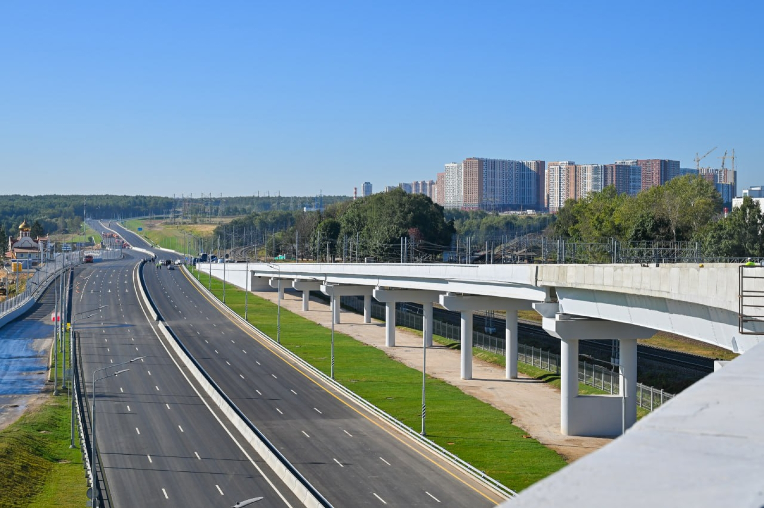

Завершено строительство дороги-связки между Московским скоростным диаметром (МСД) и Симферопольским шоссе, сообщил мэр столицы Сергей Собянин.

«Сегодня открыли участок длиной 4,4 км. Тем самым завершаем формирование МСД на юге столицы за пределами МКАД. Автомобилисты получили прямой выезд с МСД в сторону области, бессветофорная магистраль идет параллельно путям МЦД-2», – написал Сергей Собянин в своем телеграм-канале

«Движение по основному ходу Московского скоростного диаметра запустили в сентябре прошлого года. Сегодня это одна из самых востребованных магистралей в городе, время в пути по некоторым направлениям сократилось на 25-50%», – заключил мэр.
Мэр подчеркнул, что теперь проще стало добираться в районы Бирюлёво Западное, Бирюлёво Восточное, Чертаново Южное, Чертаново Центральное, а также в подмосковное поселение Булатниковское.
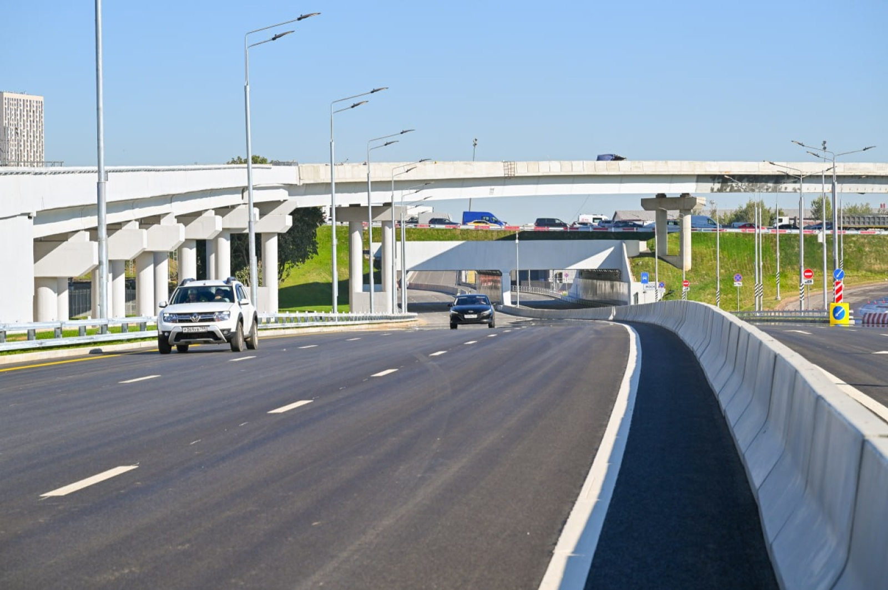
«Тоннель под МКАД строили закрытым способом – без прекращения движения. Не останавливали его и на прилегающей МЦД-2», – пояснил Сергей Собянин.
Он отметил, что следующим шагом будет соединение МСД с трассой Солнцево — Бутово — Варшавское шоссе: в ближайшее время планируется завершить один из участков длиной порядка 1,5 км.

Адрес страницы: http://udms.mos.ru/presscenter/news/detail/12555885.html
ГКУ города Москвы «Управление дорожно-мостового строительства»

